Salidas con espacios aéreos confirmados
TURQUÍA JULIO
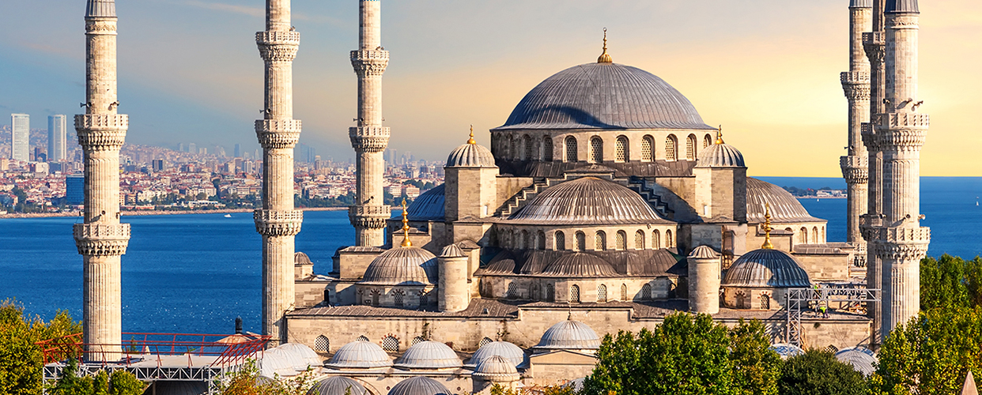
13 noches

ITINERARIO
09/JUL MAR Santiago
Salida en vuelo AF 407 de las 11.55 hrs. Destino Paris, noche a bordo.
10/JUL MIE Paris / Estambul
Llegada a las 07.40 hrs. Y posterior conexión con vuelo AF 1390 de las 12.00 hrs. Destino Estambul, llegada a las 16.30 hrs. Y traslado al hotel. Alojamiento.
11/JUL JUE Estambul
Tras el desayuno salida del hotel para realizar la visita de la ciudad antigua. Visitamos la majestuosa y elegante Mezquita Azul, conocida así por sus decoraciones interiores. A continuación, visitamos el Hipódromo de la época bizantina y luego la Sta. Sophia del siglo VI (visita externa). Tras el almuerzo, visitaremos la Cisterna Basílica, construida en el siglo VI por el emperador bizantino Justiniano I, servía de depósito de agua para el Gran Palacio. Para finalizar visitaremos el Gran Bazar, uno de los bazares más grandes y antiguos del mundo. La visita terminar en la Plaza Taksim. Alojamiento.
12/JUL VIE Estambul
Tras el desayuno, salida del hotel para visitar el Mercado Egipcio. A continuación, nos dirigimos hacia el puerto para realizar la bella excursión por el estrecho del Bósforo, donde se podrá apreciar la fabulosa vista panorámica de los pueblos, los palacios y los fascinantes chalets. Almuerzo. realizaremos la visita al Palacio Topkapi, la residencia de los sultanes del imperio otomano, famoso por su excelente colección de joyas y porcelanas. La visita termina en la Plaza Taksim. Alojamiento.
13/JUL SAB Estambul – Ankara
Por la mañana salida hacia Ankara, la capital de Turquía, por carretera. A la llegada visitaremos el Mausoleo de Ataturk, el fundador de la República Turca. Cena y alojamiento en Ankara.
14/JUL DOM Ankara – Capadocia
Desayuno. Salida hacia Capadocia. Al llegar a Capadocia haremos la visita a una ciudad subterránea. Estas ciudades fueron construidas como refugios por los cristianos de la época y se componen de varios pisos bajo tierra, ventilados por chimeneas, donde se pueden admirar los dormitorios comunes, las cocinas y los comedores. Cena y alojamiento.
15/JUL LUN Capadocia
Todo el día dedicado a explorar y descubrir esta fascinante región, única en el mundo, en la que junto a su fantástico paisaje lunar con bellas y extrañas formaciones de lava procedentes de la erupción del Monte Erciyas y de la acción de la erosión, encontraremos infinidad de pequeñas poblaciones e iglesias excavadas en la roca. El Valle de Göreme, increíble complejo monástico bizantino integrado por iglesias excavadas en la roca con bellísimos frescos, los pueblitos trogloditas de Paşabağ , la fortaleza natural de Uçhisar, Ortahisar. Pasaremos por el centro artesanal de piedras semipreciosas de Capadocia, y luego por las chimeneas de hadas de Ürgüp, conos de piedra coronados por rocas planas; Avanos, pueblo de centros artesanales y tejeduría. Finalizamos el día con la visita a un taller artesanal de alfombras. Cena y alojamiento.
16/JUL MAR Capadocia - Pamukkale
Desayuno. Salida hacia Pamukkale (el Castillo de algodón). En el camino, visitaremos el Caravansarai del siglo XIII, donde paraban antiguamente las caravanas de camellos en la ruta de la seda. Continuación hacia Pamukkale. Cena y alojamiento.
17/JUL MIE Pamukkale – Efeso – Izmir (o Kusadasi)
Desayuno. Visita de la antigua Hierapolis y del Castillo de algodón, maravilla natural de gigantescas cascadas blancas, estalactitas y piscinas naturales formadas a lo largo de los siglos por el deslizamiento de aguas cargadas de sales calcáreas procedentes de fuentes termales. Continuamos hacia Éfeso, la ciudad antigua mejor conservada de Asia Menor, que durante los siglos I y II llego a tener una población de 250.000 habitantes. Esta ciudad monopolizo la riqueza de Oriente Medio. Durante esta excursión se visitará el Templo de Adriano, los Baños romanos, la Biblioteca, el Odeón, el Teatro de Éfeso así como también la Casa de la Virgen Maria y la columna del famoso Artemision, una de las Siete Maravillas del Mundo Antiguo. Continuamos hacia Izmir. En el camino, visita a un taller de cuero. Cena y alojamiento en Izmir (o Kusadasi).

18/JUL JUE Urla - Çesme – Alaçati – Izmir (o Kusadasi )
Dia libre en Izmir o posibilidad de realizar un tour a los pueblos típicos de Urla, Çesme y Alacati.
Tour opcional: VENTA EN DESTINO
Después del desayuno salida hacia Urla, el pueblo famoso de la costa Egea con sus grandes olivares. Aquí visitaremos una fábrica muy pintoresca de aceite de oliva.
Çeşme; un paraíso de aguas cristalinas localizada en el límite más occidental de Turquía. En esta península bañada por el Mar Egeo se encuentran las playas de arena blanca y agua turquesa y por eso está considerada como la riviera turca. Aquí vamos a realizar nuestra parada de playa; en Ilica donde pueden bañarse.
Además, tendremos la oportunidad de ver la Marina de Yates donde pueden sacar unas fotos inolvidables. Visitaremos también el pueblito de Alacati; con numerosas callecitas de tiendas de artesanía, lindos restaurantes, cafés y bares. Cena y alojamiento en Izmir (o Kusadasi).
19/JUL VIE Izmir – Pergamo - Estambul
Desayuno y salida hacia la antigua ciudad de Pérgamo, uno de los más importantes centros culturales, comerciales y médicos del pasado. Realizaremos la visita del Asclepion, el famoso hospital del mundo antiguo, dedicado al dios de la salud, Esculapio. Aquí vivió el célebre médico, Galeno. Los túneles de dormición, el pequeño teatro para los pacientes, las piscinas, la larga calle antigua y el patio con las columnas jónicas son los monumentos que nos han llegado de aquellas épocas esplendidas. Continuamos hacia Estambul. Alojamiento.
20/JUL SAB Estambul.
Desayuno. Dia libre para realizar actividades a elección de los pasajeros Alojamiento.
21/JUL DOM Estambul
Durante la madrugada traslado al aeropuerto para embarcar en vuelo AF 1391 de las 06.45 hrs. Destino Paris, llegada a las 09.25 hrs. Día libre por cuenta de los pasajeros.
A las 23.20 hrs. Salida en vuelo AF 406 destino Santiago. Noche a bordo.
22/JUL LUN Santiago
Llegada a las 07.45 hrs.
FIN DE NUESTROS SERVICIOS

INCLUYE:
- Tkt aéreo Santiago / Estambul / Santiago, vía Aır France clase económica.
- Alojamiento en hoteles previstos o similares.
- Desayuno
- 06 cenas durante el recorrido.
- City Tour en Estambul por el dia con almuerzo.
- Barco por el mar bosforo en Estambul con almuerzo.
- Traslados y excursiones mencionados en itinerario.
- Impuestos aéreos.
- Guia en Español

HOTELES PREVISTOS O SIMILARES
Estambul Eresin Topkapi / Barcelo Hotel Taksim / Elite World/ Double Tree Piyalepasa o similar 4*superior
Ankara Radisson Blu 4* / Point 4*/ Holiday Inn C. 4*
Capadocia Perissia 4* / Dinler 4*
Pamukkale Lycus River 5* / Colossae 5* / Richmond Thermal 5*
Izmir Moevenpick 5* / Kaya Thermal 5* / Swissotel 5* /Renaissance 5*
Kusadasi Richmond Ephesus 4*/ Korumar 4*
NO INCLUYE
- Consumos personales.
- Propinas.
- Tour Urla, Cesme, Alacati.
- Eur 3 aprox por pasajero por noche, pagadas por los pasajeros directamente en hotel
- Todo lo no mencionado en item incluye.

VALOR POR PERSONA EN HABITACIÓN DOBLE USD 5.400

